
超声波氧气浓度传感器使用说明
JXM-O2-CSB
V2.0
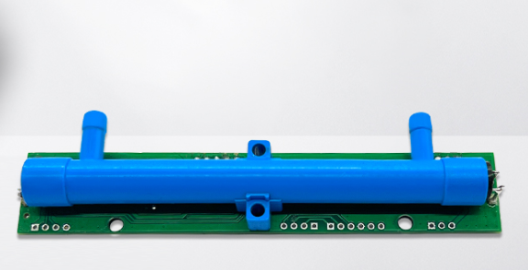

第1章 产品简介
  - 产品概述
超声波氧气传感器模块是一款经济实用型，用于测量二元气体中氧气流量和浓度的传感器。具有采用扩散式气体检测方式,数据更加平稳有效、抗噪音能力更强;体积小巧、进出气方向不限、宽电压供电等特点，广泛用于氧气检测仪和制氧机、制氧舱、呼吸机等氧气设备。

  - 产品特点
- 无需二次校准
- 精度高测量稳定
- 全量程温度补偿
  - 产品参数
浓度测量范围 | 技术指标
检测气体 | 0%~100%（可定制）
功耗 | 0.048-0.05W
浓度分辨率 | 0.1%
浓度测量精度 | ±1.8%FS
流量检测范围 | 0-10L/min
流量检测精度 | ±0.2L/min
数字量输出 | USART通信
工作电压 | 12V
检测周期 | 500ms
需氧量 | 无腐蚀无凝结
工作温度 | 0-70°C
贮存温度 | -40~85°C
相对湿度 | 0-99%无凝结
工作电流 | ＜4.5mA
通讯协议 | Modbus通信协议
稳定时间 | <20s
  - 引脚定义

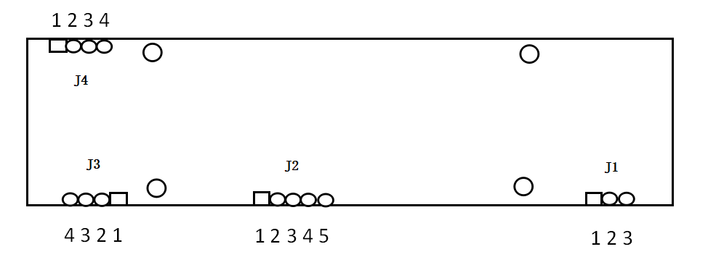
J1接口功能：
1 | VCC电源
2 | 备用
3 | END电源负
J3接口功能：
1 | VCC电源
2 | TX 数据发送端口
3 | RX接收数据端口
4 | GND

J2接口功能：
1 | VCC
2 | IO
3 | CLK
4 | RSET
5 | GND
J4接口功能：
1 | VCC电源
2 | TX 数据发送端口
3 | RX接收数据端口
4 | GND

  - 产品尺寸
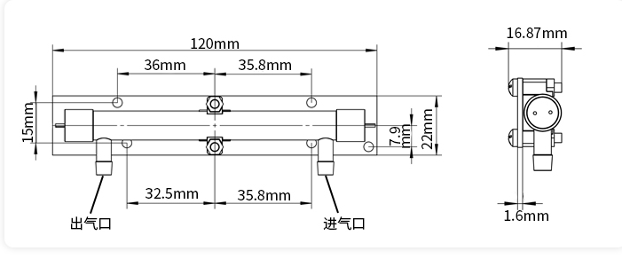
- 通讯协议
我司研发的模组通讯串口通讯方式，使用标准的Modbus通信协议.
2.1 通讯协议
2.1.1 通讯基本参数
参数 | 内容
编码 | 8 位二进制
数据位 | 8位
奇偶校验位 | 无
停止位 | 1位
错误校准 | CRC冗长循环码
波特率 | 2400bps/4800bps/9600 bps 可设,出厂默认为 9600bps
编码 | 8 位二进制
2.2.2 数据帧格式定义
采用 Modbus-RTU 通询规约，格式如下：
初始结构>=4字节的时间
地址码= 1字节
功能码= 1字节
数据区= N字节
错误校验= 16位 CRC 码
结束结构>=4字节的时间
地址码：为变送器的地址，在通询网络中是唯一的（出厂默认0x01）。
功能码：主机所发指令功能提示，本变送器只用到功能码 0x03（读取存器数据）。
数据区：数据区是具体通询数区，注意 16bits 数据高字节在前
CRC 码：二字节的校验码。
问询帧
地址码 | 功能码 | 寄存器起始地址 | 寄存器长度 | 校验码低位 | 校验码高位
1字节 | 1字节 | 2字节 | 2字节 | 1字节 | 1字节
应答帧
地址码 | 功能码 | 有效字节数 | 数据一区 | 第二数据区 | 第N数据区
1字节 | 1字节 | 1字节 | 2字节 | 2字节 | 2字节

2.2.3 寄存器地址
寄存器地址 | PLC组态地址 | 内容 | 操作
0000H | 40000 | 温度（单位℃） | 只读
0001H | 40001 | 流速 | 只读
0002H | 40002 | 氧气浓度（百分比） | 只读
0100H | 40100 | 设备地址(0-252) | 读写
0101H | 40101 | 波特率(2400/4800/9600) | 读写
2.2.4 通讯协议示例以及解释
（1）读取设备寄存器地址0x00的数值
问询帧
地址码 | 功能码 | 起始地址 | 数据长度 | 校验码低位 | 校验码高位
0x01 | 0x03 | 0x00,0x00 | 0x00,0x01 | 0x84 | 0x0A
应答帧
地址码 | 功能码 | 有效字节数 | 气体浓度值 | 校验码低位 | 校验码高位
0x01 | 0x03 | 0x02 | 0x00,0xD4 | 0xB8 | 0x1B
温度:
0x00 0xD4（16进制）=212（10进制）=>温度=21.2℃

（2）读取设备寄存器地址0x01的数值

问询帧
地址码 | 功能码 | 起始地址 | 数据长度 | 校验码低位 | 校验码高位
0x01 | 0x03 | 0x00,0x01 | 0x00,0x01 | 0xD5 | 0xCA
应答帧
地址码 | 功能码 | 有效字节数 | 气体浓度值 | 校验码低位 | 校验码高位
0x01 | 0x03 | 0x02 | 0x00,0x21 | 0x78 | 0x5C
气体浓度:
0x00 0x21（16进制）=33（10进制）=>流速=3.3m/s
（3）读取设备寄存器地址0x02的数值

问询帧
地址码 | 功能码 | 起始地址 | 数据长度 | 校验码低位 | 校验码高位
0x01 | 0x03 | 0x00,0x02 | 0x00,0x01 | 0x25 | 0xCA
应答帧
地址码 | 功能码 | 有效字节数 | 气体浓度值 | 校验码低位 | 校验码高位
0x01 | 0x03 | 0x02 | 0x00,0xD1 | 0x78 | 0x18
气体浓度:
0x00 0xD1（16进制）=209（10进制）=>氧气浓度=20.9%

第3章 附录
3.1 注意事项
（1）禁止插拔模组上的传感器,错误的使用方式会造成不可逆损坏。
（2）禁止直接焊接模组的插针，可对插针的管座进行焊接。
（3）模组避免接触有机溶剂（包括硅胶及其它胶粘剂）、涂料、药剂、油类。
（4）切勿通过超量程高浓度气体，会造成不可逆损坏。
（5）模组不可经受撞击或震动。
（6）模组初次上电使用需预热 3 分钟以上。
（7）请勿将该模组应用于涉及人身安全的系统中。
（8）请勿将模组安装在强空气对流环境下使用
3.2 质保和售后
质保条款遵循威海精讯畅通电子科技有限公司传感器售后条款，对于传感器主机电路部分质保两年，气敏类探头质保一年，配件（外壳/插头/线缆等）质保三个月。

